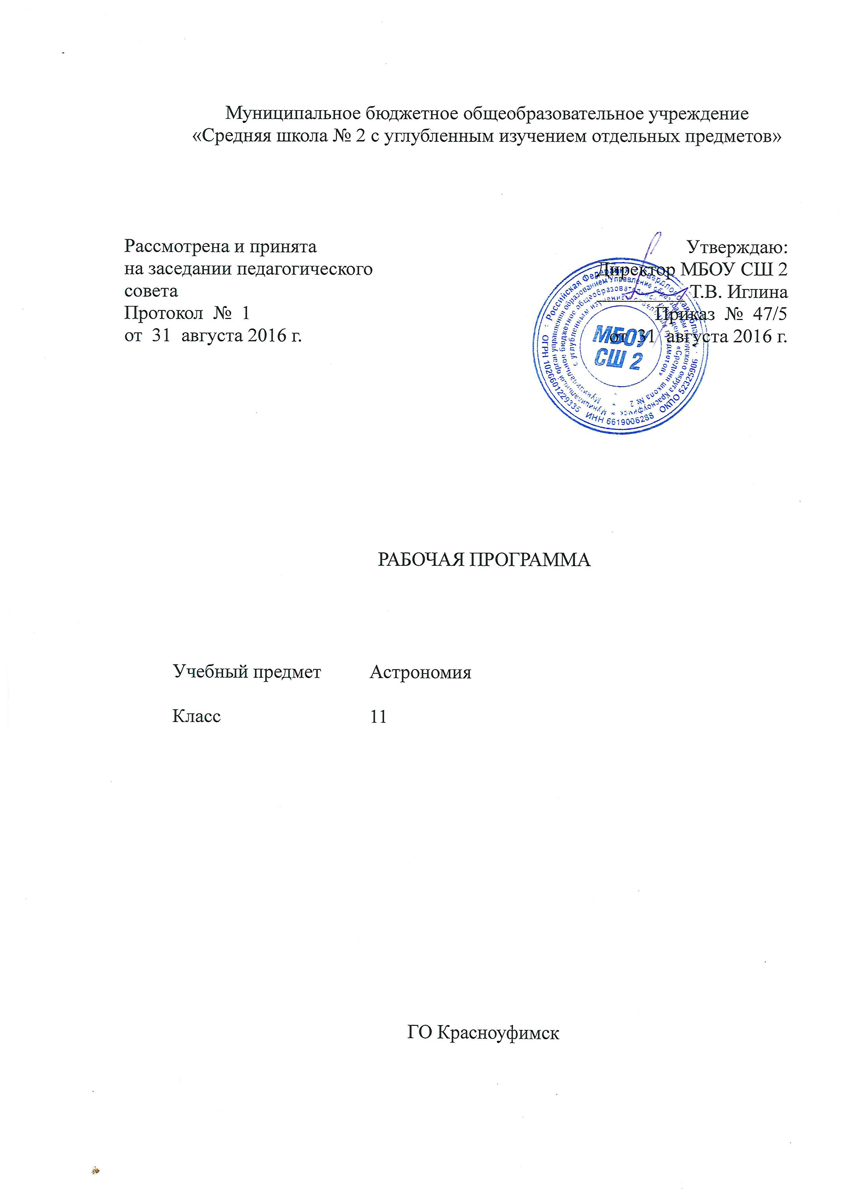

Рабочая программа составлена на основании программы курса астрономии для 11 класса. Базовый уровень. /Автор Е.К. Страут-М. Дрофа, 2017год.

Учебники и учебные пособия:
- Астрономия. Базовый уровень. 11 класс. Учебник (авторы: Б. А. Воронцов-Вельяминов, Е. К. Страут.М.Дрофа.
- Астрономия. Базовый уровень. 11 класс. Методическое пособие (автор М. А. Кунаш) - М.Дрофа.
Изучение курса рассчитано на 34 часа в год, 1час в неделю.
Астрономия в российской школе всегда рассматривалась как курс, который, завершая образование выпускников средней школы, знакомит их с современными представлениями о строении и эволюции Вселенной и способствует формированию научного мировоззрения.
Цели курса астрономии:
- понимание сущности повседневно наблюдаемых и редких астрономических явлений; - ознакомление с научными методами и историей изучения Вселенной; - получение представления о действии во Вселенной физических законов, открытых в земных условиях и единстве мегамира и микромира;
- изучение достижений современной науки и техники, формирование основ знаний о методах и результатах научных исследований, фундаментальных законов природы небесных тел и Вселенной в целом;
- осознание своего места в Солнечной системе и Галактике;
Задачи курса астрономии:
- приобретение знаний и умений для использования в практической деятельности и повседневной жизни;
- овладение способами познавательной, информационно-коммуникативной и рефлексивной деятельностей;
- формирование представлений о единстве физических законов, действующих на Земле и в безграничной Вселенной, о непрерывно происходящей эволюции нашей планеты, всех космических тел и их систем, а также самой Вселенной.

Личностные, метапредметные и предметные результаты освоения содержания курса отражают:
    - Личностные результаты при обучении астрономии:
- российскую гражданскую идентичность, патриотизм, уважение к своему народу, чувства ответственности перед Родиной, гордости за свой край, свою Родину, прошлое и настоящее многонационального народа России, уважение государственных символов (герб, флаг, гимн);
- гражданскую позицию как активного и ответственного члена российского общества, осознающего свои конституционные права и обязанности, уважающего закон и правопорядок, обладающего чувством собственного достоинства, осознанно принимающего традиционные национальные и общечеловеческие гуманистические и демократические ценности;
- готовность к служению Отечеству, его защите;
- сформированность мировоззрения, соответствующего современному уровню развития науки и общественной практики, основанного на диалоге культур, а также различных форм общественного сознания, осознание своего места в поликультурном мире;
- сформированность основ саморазвития и самовоспитания в соответствии с общечеловеческими ценностями и идеалами гражданского общества; готовность и способность к самостоятельной, творческой и ответственной деятельности;
- толерантное сознание и поведение в поликультурном мире, готовность и способность вести диалог с другими людьми, достигать в нём взаимопонимания, находить общие цели и сотрудничать для их достижения;
- навыки сотрудничества со сверстниками, детьми младшего возраста, взрослыми в образовательной, общественно полезной, учебно-исследовательской, проектной и других видах деятельности;
- нравственное сознание и поведение на основе усвоения общечеловеческих ценностей;
- готовность и способность к образованию, в том числе самообразованию, на протяжении всей жизни; сознательное отношение к непрерывному образованию как условию успешной профессиональной и общественной деятельности;
- эстетическое отношение к миру, включая эстетику быта, научного и технического творчества, спорта, общественных отношений;
- принятие и реализацию ценностей здорового и безопасного образа жизни, потребности в физическом самосовершенствовании, занятиях спортивно-оздоровительной деятельностью, неприятие вредных привычек: курения, употребления алкоголя, наркотиков;
- бережное, ответственное и компетентное отношение к физическому и психологическому здоровью, как собственному, так и других людей, умение оказывать первую помощь;
- осознанный выбор будущей профессии и возможностей реализации собственных жизненных планов; отношение к профессиональной деятельности как возможности участия в решении личных, общественных, государственных, общенациональных проблем;
- сформированность экологического мышления, понимания влияния социально-экономических процессов на состояние природной и социальной среды; приобретение опыта эколого-направленной деятельности;
- ответственное отношение к созданию семьи на основе осознанного принятия ценностей семейной жизни.
1.1.2. Метапредметные результаты при обучении астрономии:
- умение самостоятельно определять цели деятельности и составлять планы деятельности; самостоятельно осуществлять, контролировать и корректировать деятельность; использовать все возможные ресурсы для достижения поставленных целей и реализации планов деятельности; выбирать успешные стратегии в различных ситуациях;
- умение продуктивно общаться и взаимодействовать в процессе совместной деятельности, учитывать позиции других участников деятельности, эффективно разрешать конфликты;
- владение навыками познавательной, учебно-исследовательской и проектной деятельности, навыками разрешения проблем; способность и готовность к самостоятельному поиску методов решения практических задач, применению различных методов познания;
- готовность и способность к самостоятельной информационно-познавательной деятельности, включая умение ориентироваться в различных источниках информации, критически оценивать и интерпретировать информацию, получаемую из различных источников;
- умение использовать средства информационных и коммуникационных технологий (далее – ИКТ) в решении когнитивных, коммуникативных и организационных задач с соблюдением требований эргономики, техники безопасности, гигиены, ресурсосбережения, правовых и этических норм, норм информационной безопасности;
- умение определять назначение и функции различных социальных институтов;
- умение самостоятельно оценивать и принимать решения, определяющие стратегию поведения, с учётом гражданских и нравственных ценностей;
- владение языковыми средствами – умение ясно, логично и точно излагать свою точку зрения, использовать адекватные языковые средства;
- владение навыками познавательной рефлексии как осознания совершаемых действий и мыслительных процессов, их результатов и оснований, границ своего знания и незнания, новых познавательных задач и средств их достижения.
1.1.3. Предметные результаты при обучении астрономии:
- сформированность представлений о роли и месте астрономии в современной научной картине мира; понимание физической сущности наблюдаемых во Вселенной явлений; приобретение знаний о физической природе небесных тел, систем и строения Вселенной, наиболее важных астрономических открытий, определивших развитие науки и техники; понимание роли астрономии в формировании кругозора и функциональной грамотности человека для решения практических задач;
- формирование научного мировоззрения;
- формирования навыков использования естественнонаучных знаний для объективного анализа устройства окружающего мира на примере достижений современной астрофизики, астрономии и космонавтики;
- владение основополагающими понятиями, закономерностями, законами и теориями; уверенное пользование терминологией и символикой;
- владение основными методами научного познания, используемыми в астрономии: наблюдение, описание, измерение; умения обрабатывать результаты измерений, обнаруживать зависимость между величинами, объяснять полученные результаты и делать выводы;
- сформированность умения решать задачи;
- сформированность умения применять полученные знания для объяснения условий протекания явлений в природе.
    - Выпускник научится:
- демонстрировать на примерах роль и место астрономии в формировании современной научной картины мира, в развитии современной техники и технологий;
- демонстрировать на примерах взаимосвязь между астрономией и другими естественными науками;
- устанавливать взаимосвязь естественно-научных явлений;
- использовать информацию содержания при решении учебных, практических, проектных и исследовательских задач, интегрируя информацию из различных источников и критически ее оценивая;
- различать и уметь использовать в учебно-исследовательской деятельности методы научного познания (наблюдение, описание, выдвижение гипотезы, моделирование) и формы научного познания (факты, законы, теории), демонстрируя на примерах их роль и место в научном познании;
- проводить косвенные изменения величин, выбирая измерительные приборы с учетом необходимой точности измерений, планировать ход измерений, получать значение измеряемой величины и оценивать относительную погрешность по заданным формулам;
- проводить исследования зависимостей между величинами: проводить измерения и определять на основе исследования значение параметров, характеризующих данную зависимость между величинами, и делать вывод с учетом погрешности измерений;
- решать качественные задачи (в том числе и межпредметного характера): используя модели, величины и законы, выстраивать логически верную цепочку объяснения (доказательства) предложенного в задаче процесса (явления);
- учитывать границы применения изученных моделей при решении межпредметных задач;
- использовать знания о объектах и процессах в повседневной жизни для обеспечения безопасности при обращении с приборами и техническими устройствами, для сохранения здоровья и соблюдения норм экологического поведения в окружающей среде, для принятия решений в повседневной жизни.
1.2.2. Выпускник получит возможность научиться:
- понимать и объяснять целостность теории, различать границы ее применимости и место в ряду других теорий;
- владеть приемами построения теоретических доказательств, а также прогнозирования особенностей протекания явлений и процессов на основе полученных теоретических выводов и доказательств;
- характеризовать системную связь между основополагающими научными понятиями: пространство, время, материя (вещество, поле), движение, сила, энергия;
- выдвигать гипотезы на основе знания основополагающих закономерностей и законов;
- характеризовать глобальные проблемы, стоящие перед человечеством: энергетические, сырьевые, экологические, – и роль астрономии в решении этих проблем;

Содержание учебного предмета
Предмет астрономии
Роль астрономии в развитии цивилизации. Эволюция взглядов человека на Вселенную. Геоцентрическая и гелиоцентрическая системы. Особенности методов познания в астрономии. Практическое применение астрономических исследований. История развития отечественной космонавтики. Первый искусственный спутник Земли, полет Ю.А. Гагарина. Достижения современной космонавтики.
Основы практической астрономии
Небесная сфера. Особые точки небесной сферы. Небесные координаты. Звездная карта, созвездия, использование компьютерных приложений для отображения звездного неба. Видимая звездная величина. Суточное движение светил. Связь видимого расположения объектов на небе и географических координат наблюдателя. Движение Земли вокруг Солнца. Видимое движение и фазы Луны. Солнечные и лунные затмения. Время и календарь.
Законы движения небесных тел
Структура и масштабы Солнечной системы. Конфигурация и условия видимости планет. Методы определения расстояний до тел Солнечной системы и их размеров. Небесная механика. Законы Кеплера. Определение масс небесных тел. Движение искусственных небесных тел.
Солнечная система
Происхождение Солнечной системы. Система Земля - Луна. Планеты земной группы. Планеты-гиганты. Спутники и кольца планет. Малые тела Солнечной системы. Астероидная опасность.
Методы астрономических исследований
Электромагнитное излучение, космические лучи и гравитационные волны как источник информации о природе и свойствах небесных тел. Наземные и космические телескопы, принцип их работы. Космические аппараты. Спектральный анализ. Эффект Доплера. Закон смещения Вина. Закон Стефана-Больцмана.
Звезды
Звезды: основные физико-химические характеристики и их взаимная связь. Разнообразие звездных характеристик и их закономерности. Определение расстояния до звезд, параллакс. Двойные и кратные звезды. Вне солнечные планеты. Проблема существования жизни во Вселенной. Внутреннее строение и источники энергии звезд. Происхождение химических элементов. Переменные и вспыхивающие звезды. Коричневые карлики. Эволюция звезд, ее этапы и конечные стадии.
Строение Солнца, солнечной атмосферы. Проявления солнечной активности: пятна, вспышки, протуберанцы. Периодичность солнечной активности. Роль магнитных полей на Солнце. Солнечно-земные связи.
Наша Галактика - Млечный Путь
Состав и структура Галактики. Звездные скопления. Межзвездный газ и пыль. Вращение Галактики. Темная материя.
Галактики. Строение и эволюция Вселенной
Открытие других галактик. Многообразие галактик и их основные характеристики. Сверхмассивные черные дыры и активность галактик. Представление о космологии. Красное смещение. Закон Хаббла. Эволюция Вселенной. Большой Взрыв. Реликтовое излучение. Темная энергия.

Тематическое планирование
№  урока |  | Тема раздела, урока | Количество  часов
Астрономия, ее значение и связь с другими науками (2 ч)
1/1 |  | Предмет астрономии. | 1
2/2 |  | Наблюдения – основа астрономии. | 1
Практические основы астрономии (5 ч)
3/1 |  | Звезды и созвездия. Небесная сфера. Небесные координаты. Звездные карты. | 1
4/2 |  | Суточное движение светил. Связь видимого расположении объектов на небе и географических координат наблюдателя . | 1
5/3 |  | Движение Земли вокруг Солнца. Эклиптика | 1
6/4 |  | Видимое движение и фазы Луны. Солнечные и лунные затмения. | 1
7/5 |  | Время и календарь. | 1
Законы движения небесных тел(7 ч)
8/1 |  | Структура и масштабы Солнечной системы. | 1
9/2 |  | Конфигурация и условия видимости планет. планет. | 1
10/3 |  | Законы движения планет Солнечной системы. | 1
11/4 |  | Методы определения расстояний до тел Солнечной системы и их размеров. | 1
12/5 |  | Практическая работа с планом Солнечной системы | 1
13/6 |  | Небесная механика. Законы Кеплера. Определение масс небесных тел. Открытие и применение закона всемирного тяготения. | 1
14/7 |  | Движение искусственных небесных тел. | 1
Солнечная система(8 ч)
15/1 |  | Происхождение Солнечной системы. | 1
16/2 |  | Система Земля – Луна. | 1
17/3 |  | Планеты земной группы. | 1
18/4 |  | Планеты гиганты. Спутники и кольца планет | 1
19/5 |  | Спектральный анализ. | 1
20/6 |  | Эффект Доплера. Закон смещения Вина. Закон Стефана –Больцмана. | 1
21/7 |  | Малые тела Солнечной системы.(астероиды, карликовые планеты и кометы).Астероидная опасность. | 1
22/8 |  | Электромагнитное излучение, космические лучи и гравитационные волны. | 1
Солнце и звезды (6 ч)
23/1 | Солнце, состав и внутреннее строение. |  | 1
24/2 | Солнечная активность и ее влияние на Землю. Роль магнитных полей на Солнце. Солнечно-земные связи. |  | 1
25/3 | Внутреннее строение и источники энергии звезд. |  | 1
26/4 | Переменные и вспыхивающие звезды. Коричневые карлики. |  | 1
27/5 | Эволюция звезд. |  | 1
28/6 | Строение Солнца. Проявления Солнечной активности: пятна , вспышки, протуберанцы. |  | 1
Строение Вселенной (5 ч)
29/1 |  | Наша Галактика – Млечный Путь. | 1
30/2 |  | Состав и структура Галактики. | 1
31/3 |  | Многообразие галактик и их основные характеристики. | 1
32/4 |  | Вращение Галактики | 1
33/5 |  | Основы современной космологии. | 1
Жизнь и разум во Вселенной (1 ч)
34/1 |  | «Одиноки ли мы во Вселенной?» | 1

